75. YIL REZAN HAS İ.O. 2-C MATEMATİK DEĞERLENDİRME SORULARI
Sepetimde 3 deste kek var.Keklerim 2 düzineden kaç tane fazladır?

- A) 6 B) 10 C) 8
2- Aleyna’nın 17 tane uğurböceği vardı.Dedesi 24 tane daha getirdi.Aleyna’nın kaç tane böceği oldu?(10 puan)

3-Ali’nin 18 tane tavşanı vardı.Babası25 tane daha aldı.Ali’nin kaç tavşanı oldu?(10 puan)

4- Aşağıdakilerden hangisi standart uzunluk ölçme birimlerindendir?
- karış B) metre C) parmak
5-Ecem 15 den başlayıp 4’erli sayma yapıyor.Böyle sayarken 4. sırada hangi sayıyı söyler?
A) 27 B) 31 B) 23
6- 68 sayısının onluk ve birlikleri hangi seçenekte doğru olarak verilmiştir?
- 6 onluk,8 birlik B) 8 onluk , 6 birlik C) 6 onluk, 6 birlik
7- Aşağıdaki sayı örüntülerinde noktalı yerleri kuralına uygun olarak tamamlayınız.(10 puan)
- 3 , 6 , ….. , 12 , 15 , 18 , 21,……..
- 5 , 10 , ……., 20 , 25 , ….. , 35,……….,45
- 2 , 4 , 6 , ….. , 10 , 12 , ….. , 16 , 18
- 8 , 12 , 16 , ……. , 24 , 28 , ……… , 36
- 40,36,……..,28,………..20,16
8- Burak’ın 28 tane küçük köpek yavrusu vardı.Anne köpek, 14 tane daha yavruladı.Köpek yavruları kaç tane oldu?(10 puan)
9-. Akşam saat 21:30’da yattım. Acaba ben yatınca akrep ve yelkovan kaçı gösteriyordu?
A)akrep 8, yelkovan 6 B) akrep 9, yelkovan 6 C) akrep 9, yelkovan 5
11-Aşağıdaki sayıların hangisinde 5 rakamının basamak değeri 50 değildir?
- 57 B) 59 C) 45
12-Pazar günü Samed 29, Tuğçe 38, Ağmine ise 23 sayfa kitap okumuştur. Üç arkadaş kaç sayfa kitap okumuştur?(10 puan)
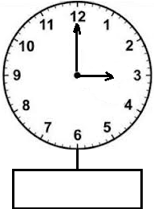

13-Aşağıdaki boşlukları doldurunuz.(10 puan)

Bir mevsimde …………………………ay vardır.
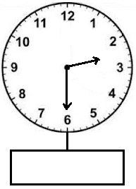
Çarşambadan sonra ………………………………………gelir. Öğleden sonra
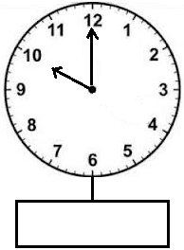
Yaz mevsiminden sonra ………………………….gelir.
Yılın 10. Ayı………………………………….dir.
Bir gün ……………………………..saattir.
En kısa ay…………………………………….dır. öğleden sonra sabah
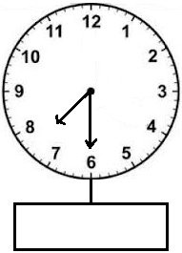
Bir yıl…………………………mevsimdir.
Bir ay………………………………gündür
Bir yıl………………………….haftadır.
Bir yıl………………gündür. Sabah öğleden sonra

Hanife ŞİMŞEK

